Управление образования г.Избербаш

Муниципальное казенное дошкольное
образовательное учреждение
«Детский сад№2»

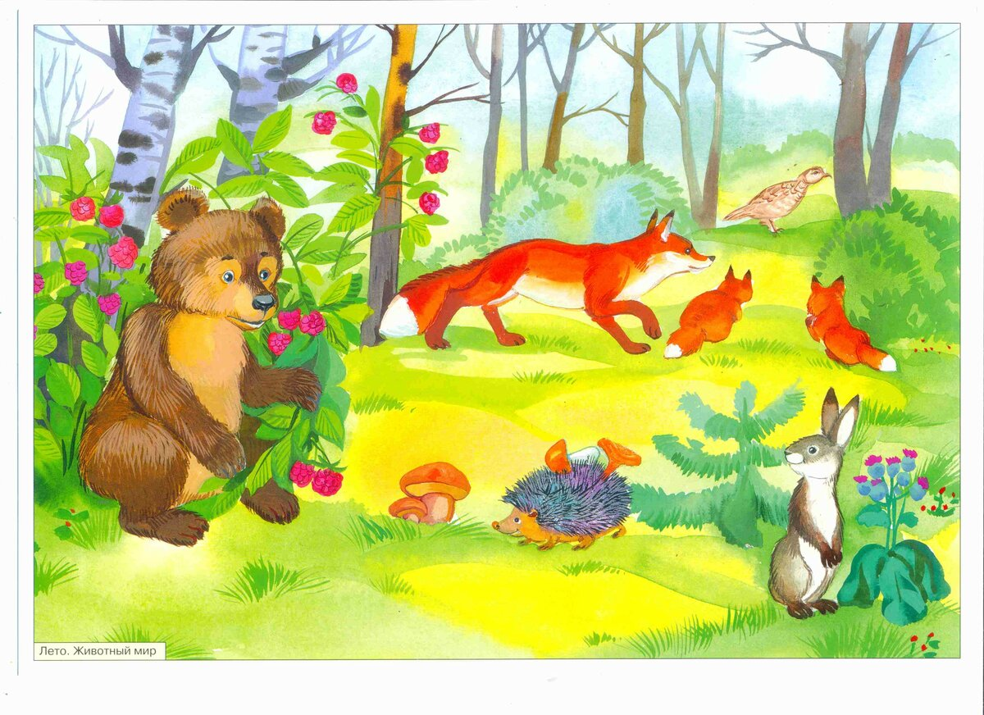
2младшая группа

Подготовила воспитатель:
Ибиева Зарема Ибиевна

Избербаш 2021год
«В гости к лесным зверям»

(воспитатель вместе с детьми заходят в зал)
Воспитатель: Дети давайте поздороваемся с гостями
( все вместе здороваются, звучит музыка «Приятное» из потолка
опускается воздушный гелевый шар
Воспитатель- Дети смотрите, что это? (ответы детей)
Воспитатель- Какого он цвета ?
Дети: Красного
Воспитатель: Смотрите! К шарику привязано письмо
Воспитатель: Как вы думаете от кого оно?
Дети- От Дедмороза
Воспитатель: Нет, уже зима прошла и наступила весна
Воспитатель: Это письмо от лесных зверят, хотите я вам его зачитаю ?
Дети: Да, хотим !
Воспитатель: «Дорогие дети приглашаю вас в гости в наш лес.
Ваши друзья лесные звери»
Воспитатель: Ребята вы хотите отправиться в лес?
Дети: Хотим
Воспитатель: А перед тем как мы отправимся в лес, давайте
вспомним какие звери живут в лесу?
Дети: Кабан, волк, лиса, медведь, заяц, ежик, белка
Воспитатель: А скажите пожалуйста как мы называем этих животных ?
Дети: Дикие животные
Воспитатель: А перед тем как мы отправимся в лес ,
нам нужно произнести волшебные слова:

Раз, два, три, наклонись
Раз, два, три повернись
Раз, два, три покружись и в лесу ты окажись
Воспитатель: Давайте вместе перейдем мостик, а давайте обойдем пенечки.
Воспитатель: А за елочкой кто прячется?
Дети: Хитрая лиса
Воспитатель: А возле пенечка кто сидит ?
Дети: Ежик
Воспитатель: Ой, смотрите какая зеленая полянка. А давайте присядем на нее.
А сейчас я загадаю загадку:
1.С ветки на ветку
Быстрый как мяч
Рыжий циркач (белка)
( на экране появляется белка)
Воспитатель: Какая у нас белка?
Дети: Рыжая, хвост пушистый, шустрая
Воспитатель: А где она живет?
Дети: В лесу
Воспитатель: А как называется домик, в котором живет белка?
Дети: Дупло
Воспитатель: А что любит у нас белочка?
Дети: Орешки, грибы
Воспитатель: А давайте поможем белочке собрать орешки( дети собирают орешки)
Вот мы собрали для белочки орешки
Воспитатель: Слушайте следующую загадку
2.Комочек пуха
Длинное ухо
Прыгает ловко
Любит морковку (зайчик)
Воспитатель: Кто это?
Дети: Зайчик
Воспитатель: Правильно это зайчик
Какой у нас зайчик?
Дети: Серый, пушистый, трусливый
Воспитатель: А скажите, что у нас любит зайчик?
Дети: Морковку
Воспитатель: А давайте мы поможем зайчику собрать морковку
( один из детей выходит собирает морковку)
Воспитатель: Слушайте следующую загадку
3. Большой хозяин, он лесной
просыпается весной (медведь)
Воспитатель: Правильно, это медведь
Воспитатель: Ребята, а какой у нас медведь?
Дети: Сердитый, косолапый, большой
Воспитатель: А скажите, что у нас любит медведь?
Дети: Малину
Воспитатель: Молодцы!
Воспитатель: Давайте поможем медведю собрать малину
( дети помогают медведю собрать малину)
Воспитатель: Молодцы! Вы справились с заданием
Воспитатель: А сейчас давайте немножко отдохнем (становятся в кружок)
Физминутка:
Ветер тихо клен качает
Влево, вправо наклоняет
Раз наклон
Два наклон
Зашумел листвою клен.
Воспитатель: Ребята, полянка, на которой мы сидим ну совсем пустая
Воспитатель: А давайте посадим здесь цветочки?
(Ребята сажают цветочки)
Воспитатель: Смотрите, какая красивая полянка получилась.
Воспитатель: Молодцы вы справились с этим заданием
Воспитатель: Вот у нас и с вами закончилось наше путешествие.
И нам пора с вами возвращаться в наш детский сад
Но для этого, чтобы отправиться в детский сад нам нужно произнести
волшебные слова.
Раз, два, три повернись
Раз, два, три наклонись
Раз, два, три покружись
И в саду ты окажись
Вот мы с вами оказались в детском саду
Воспитатель: Ребята вам понравилось наше путешествие?
Дети: Да
Воспитатель: А скажите, куда мы с вами сегодня отправились?
Дети: В лес, к лесным зверям.
Воспитатель: А кому мы с вами помогли?
Дети: Белке, зайчику, медведю
Воспитатель: Медведю мы помогли собрать малину
Ребята давайте всегда будем помогать нашим зверят, потому что кроме нас
им никто не будет помогать
Воспитатель: Вы все молодцы, давайте попрощаемся с гостями и пойдем в группу.

